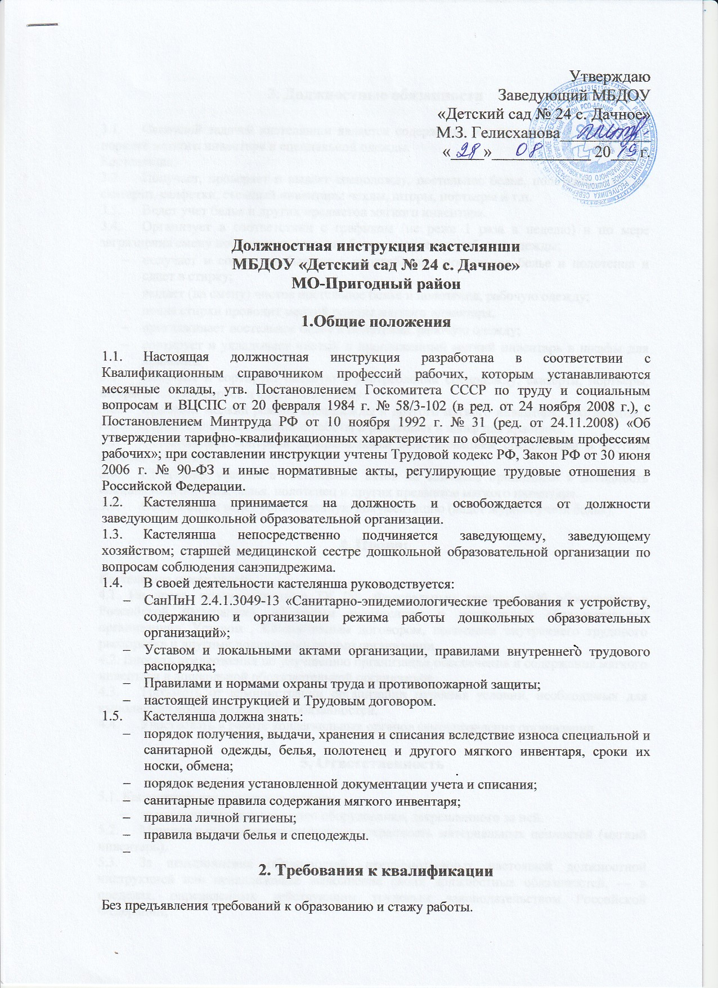

3. Должностные обязанности

3.1. Основной задачей кастелянши является содержание и сохранность в образцовом порядке мягкого инвентаря и специальной одежды.
Кастелянша:
3.2. Получает, проверяет и выдает спецодежду, постельное белье, полотенца, халаты, скатерти, салфетки, съемный инвентарь: чехлы, шторы, портьеры и т.п.
3.3. Ведет учет белья и других предметов мягкого инвентаря.
3.4. Организует в соответствии с графиком (не реже 1 раза в неделю) и по мере загрязнения смену постельного детского белья, полотенец, рабочей одежды;
- получает и сортирует бывшее в употреблении постельное белье и полотенца и сдает в стирку;
- выдает (на смену) чистое постельное белье и полотенца, рабочую одежду;
- после стирки проводит мелкий ремонт мягкого инвентаря,
- проглаживает постельное белье и полотенца, рабочую одежду;
- сортирует и укладывает чистый и проглаженный мягкий инвентарь в шкафы для хранения.
3.5. Получает и сортирует бывшую в употреблении спецодежду, скатерти, портьеры, шторы и т.д., сортирует и сдает их в стирку.
3.6. Проводит мелкий ремонт спецодежды и другого мягкого инвентаря, проглаживает после стирки, выполняет швейные работы и размещает в шкаф для хранения.
3.7. Осуществляет контроль за правильным использованием спецодежды и другого мягкого инвентаря.
3.8. Принимает участие в составлении актов на списание пришедшей в негодность специальной одежды, белья, полотенец и других предметов мягкого инвентаря.
3.9. Оформляет и ведет установленную документацию (ведет журнал учета белья).

4. Права:

Кастелянша имеет право:
4.1. На права, предусмотренные ТК РФ, Федеральным законом «Об образовании в Российской Федерации», «Типовым положением о дошкольной образовательной организации», Уставом , Коллективным договором, правилами внутреннего трудового распорядка и другими локальными актами организации.
4.2. Вносить предложения по улучшению организации обеспечения и содержания мягкого инвентаря в дошкольной образовательной организации.
4.3. Требовать от администрации организации создания условий, необходимых для выполнения профессиональных обязанностей.
4.4. Участвовать в работе коллегиальных органов самоуправления организации.

5. Ответственность

5.1. Кастелянша несет ответственность:
- за правильную эксплуатацию оборудования, закрепленного за ней.
5.2. Материальную ответственность за сохранность материальных ценностей (мягкий инвентарь).
5.3. За невыполнение обязанностей, предусмотренных настоящей должностной инструкцией или ненадлежащее выполнение своих должностных обязанностей, — в пределах, определенных действующим трудовым законодательством Российской Федерации;
- за правонарушения, совершенные в процессе осуществления своей деятельности,
- в пределах, определенных действующим административным, уголовным и гражданским законодательством Российской Федерации;
- за причинение материального ущерба
- в пределах, определенных действующим трудовым и гражданским законодательством Российской Федерации.
5.4 Контроль за исполнением инструкции кастелянши возлагается на
заведующего хозяйством и медсестру.

С инструкцией ознакомлен(а):__________________________________/_________________
(Ф.И.О.) ПОДПИСЬ

«_____»_______________ 20___ г.

